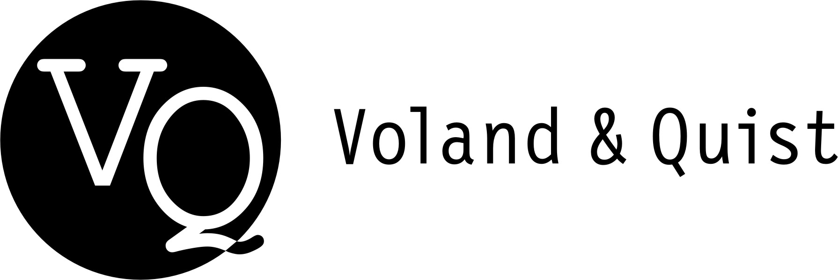 | Verlag Voland & Quist GmbH  Grunewaldstr. 85  10823 Berlin  www.voland-quist.de
NEUERSCHEINUNG: ZIEMOWIT SZCZEREK, „SIEBEN – DAS BUCH DER POLNISCHEN DÄMONEN“
Berlin/Dresden/Leipzig, 25.09.2019: der polnische Autor und Journalist Ziemowit Szczerek und sein deutscher Übersetzer Thomas Weiler veröffentlichen nach „Mordor kommt und frisst uns auf“ erneut eine wilde literarische Reise, die gleichzeitig eine gnadenlose satirische Abrechnung mit nationalistischem Größenwahn darstellt: Am 10. Oktober erscheint „Sieben. Das Buch der polnischen Dämonen“ bei Voland & Quist.
Ziemowit Szczerek, geboren 1978, streitbarer Intellektueller und Journalist, publiziert unter anderem in „Nowa Europa Wschodnia“ und „Tygodnik Powszechny“. Er ist fasziniert vom Osten Europas, vom Gonzo-Journalismus sowie von „geopolitischen, geschichtlichen und kulturellen Kuriositäten“, wie er selbst sagt. Für „Mordor kommt und frisst uns auf“ wurde er mit dem Paszport-Preis der „Polityka“ ausgezeichnet und für den Nike-Literaturpreis, die wichtigste literarische Auszeichnung Polens, sowie für den Internationalen Literaturpreis des HKW Berlin nominiert.
Thomas Weiler wurde 1978 im Schwarzwald geboren. Seit seinem Übersetzerstudium in Leipzig, Berlin und St. Petersburg übersetzt und vermittelt er Belletristik und Kinderliteratur aus dem Polnischen, Russischen und Belarussischen. 2017 erhielt er den Deutschen Jugendliteraturpreis, 2019 wurde er mit dem Karl-Dedecius-Preis geehrt. Er lebt mit seiner Familie in Markkleeberg bei Leipzig. Bei Voland & Quist erschienen seine Übersetzungen von Viktor Martinowitsch, Ziemowit Szczerek und Oleg Senzow.
Inhalt: Paweł, Journalist bei einem auf Fake News spezialisierten Internetportal, fährt mit seinem alten Vectra auf der berühmten Landesstraße Nr. 7 von Krakau in Richtung Warschau. An Allerheiligen, dem polnischsten aller Tage, geht es auf der „Königin der polnischen Straßen“ mächtig verkatert und mit Vollgas hinein ins Herz der Finsternis. Unterwegs trifft Paweł auf zwielichtige Gestalten und Orte, auf Nationalismus, Chauvinismus und Größenwahn – jene Dämonen, die nicht nur in Polen ihr Unwesen treiben ...
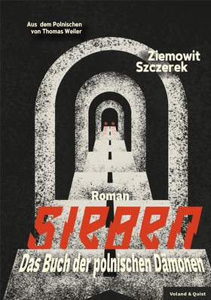

Ziemowit Szczerek
Sieben – Das Buch der polnischen Dämonen
Aus dem Polnischen von Thomas Weiler
Erscheint am 10.10.2019
272 Seiten, gebunden
ISBN 978-3-86391-239-0
Euro 22,00 (D)
Euro 22,50 (AT)
Gerne schicken wir Ihnen ein Leseexemplar oder Fahnen zu und kümmern uns um Interviewtermine. Bitte wenden Sie sich an:
Verlag Voland & Quist
Sebastian Wolter
Erich-Zeigner-Allee 64a
04229 Leipzig
tel +49/(0)341/60 47 98 75
fax +49/(0)341/60 47 98 76
wolter@voland-quist.de

Link
https://www.voland-quist.de/buch/?294/Sieben--Ziemowit+Szczerek--Thomas+Weiler+%28%C3%9Cbersetzer%29
Über Voland & Quist
Voland & Quist ist ein Independent-Verlag und veröffentlicht junge zeitgenössische Literatur. Programmschwerpunkte sind junge Prosa, Lesebühnenliteratur, Spoken-Word-Lyrik, Kinderbücher, Comedy sowie Romane und Erzählungen osteuropäischer Autor*innen. Verlegt werden z.B. Bücher von Ahne, Nora Gomringer, Kirsten Fuchs, Marc-Uwe Kling, Benedikt Feiten, Viktor Martinowitsch, Ivana Sajko, Jaroslav Rudiš und Lydia Daher. 2007 erhielt der Verlag den Arras Preis, 2010 wurde er mit dem Kurt-Wolff-Förderpreis ausgezeichnet. Nora Gomringer gewann 2015 den Bachmannpreis, 2018 wurden Ivana Sajko und Alida Bremer mit dem Internationalen Literaturpreis des HKW Berlin geehrt. 2020 wird das Programm um die Imprints edition AZUR und V&Q Books erweitert.

